Детектив – шоу.
Внеклассное мероприятие по физике для учащихся 10 – 11 классов.
Участвуют команды по 5 человек.
Цель игры: научить детей наблюдать за природными явлениями, логически мыслить, применять знания по физике для раскрытия детективных дел.
Ход игры:
- выборы команды – лидера
- раскрытие детективных дел.
Для выбора команды - лидера, первой играющей за столом, командам задаются вопросы. Команда, дважды правильно ответившая на вопросы, становится лидером и садится за отдельный стол. Ей дается детективное дело, которое она должна раскрыть за 2 – 3 минуты. В случае неверного решения, выслушиваются версии игроков из зала, и команда, чей игрок дол правильный ответ, становится лидером и садится за игровой стол. Команда, которая раскрывает последнее дело, становится победителем игры.
I часть.
Выборы команды – лидера.
Вступление ведущего:
Нередко бытует мнение, что хорошему сыщику или следователю необходимо обладать только значительной силой, отличным здоровьем и уметь метко стрелять. Все остальные сведения можно добыть с помощью химической или дактилоскопической экспертизы. Однако знание физических явлений и законов не раз и не два помогало великим сыщикам раскрыть тайну преступления.
Сегодня в нашем Детектив - клубе будут слушаться дела, ключом к разгадке которых станут ваши знания, наблюдательность и умение логически мыслить. Для начала надо правильно ответить на два вопроса, и тогда ваша команда займет место за игровым столом
Вопрос 1.
Шерлок Холмс сидел в холле и думал об очередном преступлении. Миссис Хатсон, услышав мяуканье , подошла к двери и впустила в дом кошку. «Однако на улице холодно», - сказал Шерлок Холмс. Как он это определил?
Вопрос 2.
Шерлок Холмс и доктор Уотсон собирались пить вечерний кофе, как вдруг за окном раздались крики: «Помогите!». «Что делать? Я не люблю холодный кофе» - огорчился доктор Уотсон. «Налейте в него молока, доктор Уотсон, и по возращении он будет горячее». Почему Холмс дал такой совет?
Вопрос 3.
Инспектор Лестрейд, разоблачив преступника , укравшего бриллианты, оказался перед трудной задачей: сами бриллианты не найдены. Позвав на помощь Шерлока Холмса , он сказал: «Я предполагаю, что преступник хранит бриллианты здесь, в своей комнате, но мы никак не можем их найти, хотя обыскали все!» Осмотрев комнату, Холмс обратил внимание на пластмассовые кегельные шары. Они весили столько же , сколько и деревянные того же размера. Стенки шаров были повсюду одинаково тверды. «Я думаю, - сказал Холмс, - бриллианты находятся в одном из этих шаров». И действительно, опустив шары в воду, Холмс легко установил, в каком из шаров находились бриллианты. Как удалось обнаружить этот шар?
Вопрос 4.
Миссис Хатсон, доктор Уотсон и Шерлок Холмс сидели в гостиной и разговаривали. «Миссис Хатсон, у вас на кухне кипит чайник », - вдруг сказал Холмс. Как он это определил, если из гостиной кухня не была видна?
Вопрос 5:
«Мистер Холмс, помогите, - сказала миловидная девушка, входя в комнату, - Мой отец умер, оставив в наследство мне вот это кольцо. Но я никак не могу понять, настоящий в нем алмаз или нет ».
«Это довольно просто, надо только помнить, что алмаз имеет очень малую теплоёмкость по сравнению со стеклом », - сказал Холмс. Подышав на него, он сразу определил что это: стекло или алмаз. Как объяснить действия Шерлока Холмса?
Ответы
1. Очевидно, по шерсти кошки. При холодной погоде шерсть
поднимается и становится «дыбом», чтобы в промежутках
между шерстинками и ворсинками оказалось больше воздуха;
воздух же - плохой проводник тепла
2. Скорость охлаждения пропорциональна разности температур нагретого тела и окружающего воздуха. Поэтому следует сразу несколько охладить кофе, влив в него молоко, чтобы дальнейшее остывание происходило медленнее.
3. Скорее всего, опустив шары в воду, Холмс заметил, что один из шаров
неустойчиво покачивался на поверхности - центр тяжести его находился не в центре шара. Именно в этом шаре и были спрятаны бриллианты
4. По ритмичным ударам. Когда чайник кипит, то крышка обычно периодически подскакивает. Под действием образовавшегося пара вначале
давление в чайнике повышается, и крышка от этого поднимается, часть пара выходит; давление в чайнике уменьшается, крышка опускается, издавая при ударе о сосуд звук.
5. Кусочек стекла сразу же запотевает, если подышать на него, т.к. водяные пары, выдыхаемые из легких вместе с воздухом, конденсируются на холодной поверхности стекла. Алмаз же, имея малую удельную теплоемкость, быстро прогревается дыханием, и конденсация паров на его поверхности происходит в очень малой степени, почти незаметно для глаз.
II часть.
Раскрытие детективных дел.
Дело №1.
Ведущий: В городе N в день выплаты зарплаты на заводе
произошла пропажа денег. На место происшествия для
осмотра и опроса кассира срочно выехал инспектор Лосев.
Послушаем их диалог.
Мизансцена. В комнате, освещаемой лампой дневного света, беспорядок, перевернутые стулья, открытый сейф. С перевязанной рукой сидит на стуле Кассир. Входит Инспектор.
Кассир: Исчезло два миллиона пятьсот шесть тысяч рублей! Я дважды пересчитывал сумму.
Инспектор: Кого вы подозреваете в преступлении?
Кассир: Откровенно говоря, не знаю.
Инспектор: Расскажите, как было дело.
Кассир: Это произошло при следующих обстоятельствах. Я пересчитывал деньги, как вдруг в комнате стало темно. Потухла лампа /показывает на лампу дневного света!. Я поставил на стол стул, вскарабкался на него и схватился за лампу. От сильного ожога я пошатнулся и свалился на пол. Некоторое время я был без сознания, а, очнувшись, увидел весь этот беспорядок. Деньги исчезли. По телефону я известил о случившемся заводскую охрану. Вот, пожалуй, и все, что я могу вам сообщить
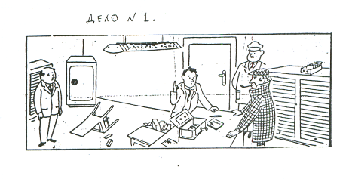 Инспектор: Я обвиняю Вас в краже денег! Все рассказанное Вами - сплошной вымысел. /Уходят/.
Ведущий: Почему инспектор не поверил кассиру?
Ответ :Очевидно кассир никогда не дотрагивался до лампы дневного света, иначе 6ы он знал, что люминесцентные лампы - лампы холодного света и не нагреваются выше температуры 40⁰ - 50⁰ С- Другое дело лампы закаливания.
Стеклянный баллон стоваттной лампочки, например, нагревается до 135⁰С, а двухсотваттной - до l650 ⁰С.
Дело №2
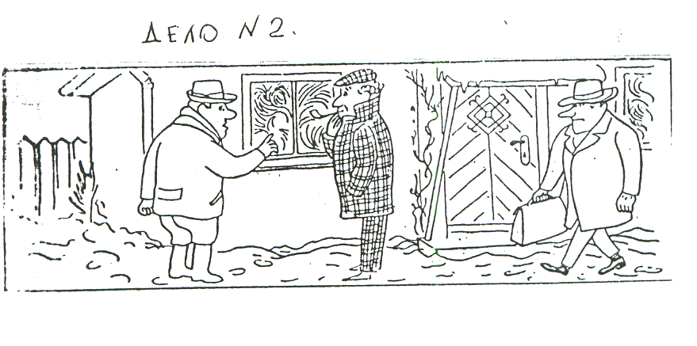Ведущий: Дело называется «На покинутой Даче». /Демонстрирует рисунок/. С наступлением осенних дождей семейство Ивановых покинуло дачу и вернулось на свою городскую квартиру. Но ещё до переезда Иванов договорился с соседом по даче, неким Петровым, что6ы тот присматривал за его хозяйством. Через несколько дней после Нового года Петров позвонил Иванову и взволнованным голосом сообщил, что дача ограблена. Иванов тотчас обратился в милицию, и вскоре инспектор Лосев уже допрашивал Петрова. Тот рассказал следующее: «Как-то ночью я услышал подозрительный шум. Несмотря на сильный мороз, я сразу поднялся и отправился к даче Ивановых. Попытался заглянуть в окно, но все стекла замерзли, и я ничего не увидел. Тогда я продышал небольшую дырочку во льду, покрывавшем оконное стекло, и посветил карманным фонариком. В комнате был страшный беспорядок. Наутро я позвонил Иванову и все ему рассказал».
-Все ясно, - сказал Лосев, - Прошу Вас следовать за мной.
Почему инспектор Лосев заподозрил Петрова в краже?
Ответ:
Оконные стекла, как известно, снаружи не замерзают. Продышать с улицы «глазок» в окне невозможно. Естественно, что такое незнание законов физики вызвало подозрение инспектора.
Дело №3
Ведущий: В 25 отделение милиции поступило заявление от гражданина Сидорова, обвиняющего своего соседа по лестничной клетке в краже. Инспектор выехал к соседу пострадавшего.
...... .Квартира, на столе стоит елка украшенная электрической гирляндой без нескольких лампочек. В центре стоит заспанный Сосед
Входит Инспектор.
Инспектор: Я должен тщательно обыскать вашу квартиру, так как Ваш сосед, утверждает, что вчера, в новогоднюю ночь, в то время как он вместе с вашей семьей распевал веселые песенки под вашей елкой, сверкающей разноцветными лампочками, вы проникли в его квартиру и похитили у него ряд ценных вещей.
Сосед: Весьма сожалею, инспектор, но в этот раз мы встречали Новый год у наших друзей. Правда, я украсил елку и даже повесил на нее гирлянду старых лампочек, но дома нас не было; Впрочем, смотрите сами, моя квартира к вашим услугам. Я сейчас разбужу
жену и сына. Они еще спят, ведь мы вернулись домой довольно поздно.
Инспектор: В этом нет необходимости. Мне ясно, что ваш сосед лжец.
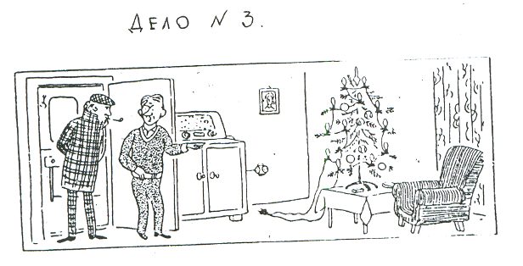Ведущий : Почему инспектор решил, что его обманул Сидоров?
Ответ:
В елочной гирлянде нет нескольких лампочек, а так как лампочки в гирлянде соединены последовательно, то это значит, что елка вообще не зажигалась,
Дело № 4.
Ведущий: Это дело проходило под условным названием «Лунной ночью». Около небольшого домика на опушке леса в 2330 был найден труп некоего Гусева. Следствие зашло в тупик, и, как всегда в таких случаях, на помощь был вызван инспектор Лосев. Вместе со свидетелем он /Лосев/ выехал на место преступления.
/На школьную доску с помощью булавки прикрепляется вырезанная из бумаги и раскрашенная, полная Луна./
Выходят Инспектор и Свидетель.
Инспектор: Свидетель, расскажите поточнее, что вы видели в ту ночь?
Свидетель: Пожалуйста, хотя это и было две недели назад, я помню все до мельчайших подробностей. Я ехал на велосипеде вдоль опушки леса. Вдруг из-за кустов выскочил высокого роста мужчина в светло-серой куртке и бросился бежать через поле вон к тому забору, /показывает рукой направление! Я соскочил с велосипеда, заглянул в кусты и обнаружил там труп, О чем и сообщил в ближайшем милицейском участке.
Инспектор: Вы точно помните все подробности?
Свидетель: Конечно, посмотрите, какая луна /указывает на луну/, разве при полнолунии можно чего-нибудь не заметить?
Инспектор: А вы знали убитого?
Свидетель: Да не особенно, просто в тот самый вечер мы вместе сидели в кафе, и он сказал, что у него с собой большая сумма денег, которую он выиграл в лотерею.
Инспектор: Стоп! Дальше можете не продолжать. Вы арестованы.
Уходят.
Ведущий : Какие противоречия обнаружил инспектор Лосев в показаниях свидетеля?
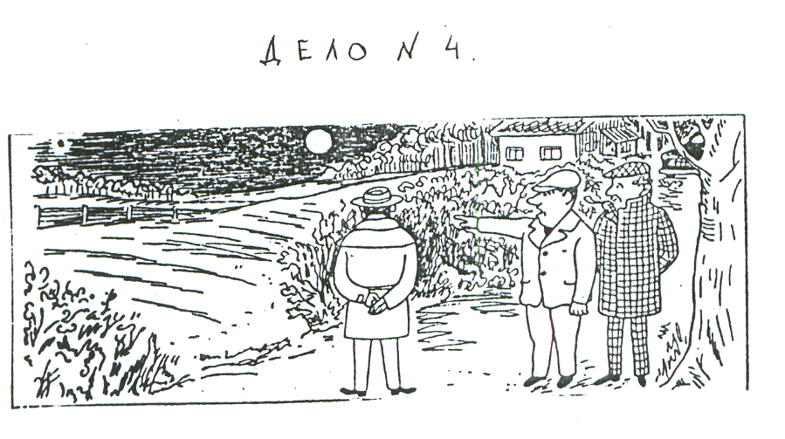Ответ:
.Разговор инспектора Лосева со свидетелем происходит в полнолуние. Свидетель в астрономии не силен: 2 недели назад полной луны он не нашел бы на небе - тогда было новолуние.
Литература:
- Елькин В.И. Необычные учебные материалы по физике: Задачи, тесты, практические работы. Книжка для чтения и раздумий/ Сост. Э.М.Браверман.М.:Школа-Пресс.2000
- Болховитинов В.Н. и др. Твое свободное время. М.: Детская литература, 1970.

